2017年福建省普通高中毕业班单科质量检查
化学试题
（满分：100分考试时间：90分钟）
可能用到的相对原子质量：H1 C 12 N 14 0 16 S 32 Na 23

第I卷（选择题共42分）

一、选择题：本题共14小题，每小题3分。在每小题给出的四个选项中，只有一项是符合
题目要求的。
1.古代造纸工艺中使用的某种物质存在副作用，它易导致纸张发生酸性腐蚀，使纸张变脆，易破损二该物质是
A．兰石灰 B．草木灰 C．明矾 D．漂白粉
2.雷雨天气中，发生自然固氮的氮元素在土壤中的主要存在形式是
A．NH₄⁺ B． NO₃－ C． HNO₃ D. NH₃•H₂O
3. N_{A}为阿伏加德罗常数的值。下列说法正确的是
A．1 L pH =1的溶液中含有的H⁺数目为N_{A}
B．常温常压下，22.4 L CH₄含有的分子数为N_{A}
C．1 mol Na₂O₂固体中含有的离子总数为3N_{A}
D．1mol•L⁻¹NaCl溶液中含有的Cl－数目为N_{A}
4.下列有关仪器刻度位置的叙述正确的是
A．容量瓶的刻度线刻在瓶颈上
B．滴定管“0”标线刻在管的下端
C．托盘天平上游码标尺的“0”标线刻在尺的中间
D．量筒最下端刻有“0”标线
5.有关反应“H－+NH₃=H₂ +NH₂－”的说法正确的是
A．该反应属于置换反应
B．NH₃是氧化剂
C．H－、NH₃的总能量与H₂、NH₂－的总能量之差为该反应的活化能
D．若反应中有l mol电子转移，则生成1gH₂
6.下列说法不正确的是
A．葡萄糖溶液能产生丁达尔效应
B．为除去乙醇中混有的少量乙酸，可加足量生石灰后再蒸馏
C．乙烯使溴的四氯化碳溶液褪色的原因是乙烯和溴发生了加成反应
D．粮食酿造的酒在一定温度下密闭储存会变得更醇香，是因为生成了酯类物质
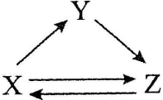
7.X、Y、Z三种物质存在如右图所示的转化关系（图中“”表示一步转化）。下列各组物质转化，不能满足此关系的是
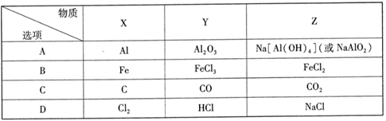
8.下列说法正确的是
A．铜与浓硫酸反应的化学方程式是Cu +H₂SO₄（浓）CuSO₄ +H₂O↑
B．碳酸的电离方程式是H₂CO₃ CO₃²⁻+ 2H⁺
C．二氧化硅与氢氧化钾溶液反应的离子方程式是SiO₂+2OH－=H₂O +SiO₃^{2－}
D．钢铁发生析氢腐蚀时，负极的电极反应式是2H⁺ +2e－=H₂↑
9.甲物质与强碱溶液反应只生成盐和水，甲一定不属于
A．酸 B．盐 C．金属单质 D．氧化物
10.无法达到实验目的的是
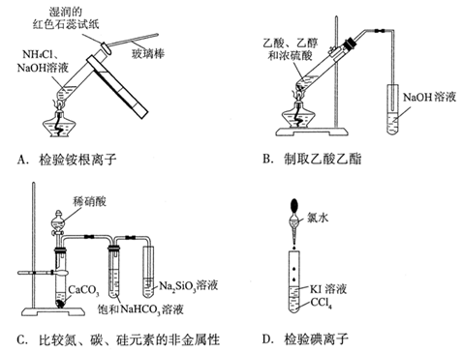
11.某有机物的结构简式为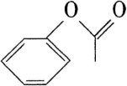，与其互为同分异构体的是
A．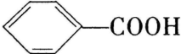B．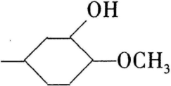
C．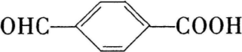D．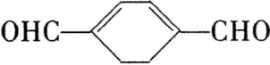
12.常温下，溶液的pH最大的是
A．0.02 mol•L⁻¹氨水与水等体积混合后的溶液
B．pH =2的盐酸与pH =12的NaOH溶液等体积混合后的溶液
C．0.02 mol•L⁻¹盐酸与0.02 mol•L⁻¹氨水等体积混合后的溶液
D．0.01 mol•L⁻¹盐酸与0.03 mol•L⁻¹氨水等体积混合后的溶液
13.我国对“可呼吸”的钠一二氧化碳电池的研究取得突破性进展。该电池的总反应式为：4Na +3CO₂2Na₂CO₃+C，其工作原理如下图所示（放电时产生的Na₂CO₃固体储存于碳纳米管中）。下列说法不正确的是
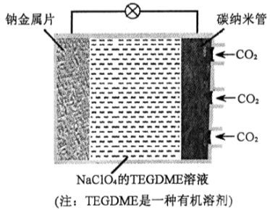
A．放电时，钠金属片作负极，碳纳米管作正极
B．充电时，阳极反应为：2Na₂CO₃+C- 4e－=3CO₂↑+4Na⁺
C．放电时，Na⁺从负极区向正极区移动
D．该电池的电解质溶液也可使用NaClO₄的水溶液
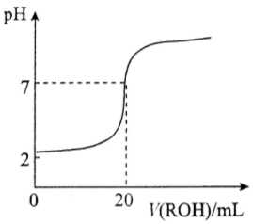
14.室温时，往20 mL 0.1mol•L⁻¹的HM酸溶液中逐滴滴人0.1 mol•L⁻¹的ROH碱溶液，溶液的pH与所加ROH溶液的体积关系如右下图所示。下列说法正确的是
A．V( ROH)<20 mL时，随着V(ROH)增大，
HM的电离程度减小
B．K( HM)=K( ROH)
C．RM不能发生水解反应
D．V( ROH)>20 mL时，溶液中c(R⁺)<c（M⁻）

第Ⅱ卷（非选择题共58分）
二、非选择题：本题共4小题，每道试题考生都必须作答。
15．（14分）
某含氧酸盐甲的化学式为XYO₃。在元素周期表中，X位于Y的下一周期，X、Y的原子序数均不大于20。
（1）若X是钾，常温下Y的单质能与水发生反应。则：
①甲中，Y元素的化合价为____。
②下列说法正确的是____（填标号）。
A．X的原子半径比Y的原子半径小
B．X的简单离子半径比Y的简单离子半径小
C．X单质的熔点比Y单质的熔点低
D．X单质与水反应后溶液的pH比Y单质与水反应后溶液的pH小
③395℃时，甲能发生分解反应生成两种盐，其物质的量比为1：3，其中一种是含Y元素的无氧酸盐。该反应的化学方程式是____。
（2）若甲难溶于水，甲与盐酸反应生成的气体能使品红溶液褪色。则：
①甲为____（填化学式）。
②甲能快速消除自来水中的余氯（如Cl₂、ClO－等），说明甲具有性。
③25℃时，甲在水中的沉淀溶解平衡曲线如下图所示，其Ksp=。
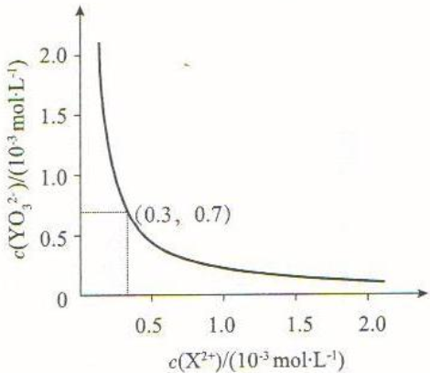
（3）若甲能与盐酸反应，生成无色、无味的气体乙。则：
①乙的电子式为。
②甲在水中持续加热，发生水解反应，生成一种更难溶的物质并逸出气体乙，反应的化学方程式为。
③甲可用作防火涂层，其原因是：高温条件甲发生分解反应时，a.吸收大量的热；b.。（写一种）
16．（16分）
甲酸( HCOOH)易挥发，熔点为8.6℃，电离常数K=1.8×10⁻⁴。某化学兴趣小组进行以下实验。
I制取一氧化碳
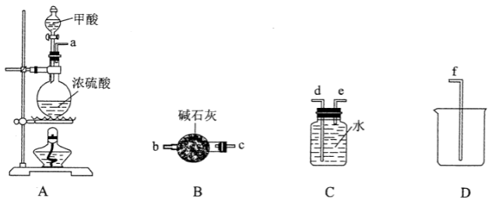[:.]
（1）用A图所示装置进行实验。利用浓硫酸的脱水性，将甲酸与浓硫酸混合，甲酸发生分解反应生成CO，反应的化学方程式是____ ；
实验时，不需加热也能产生CO，其原因是。
（2）欲收集CO气体，连接上图中的装置，其连接顺序为：a→（按气流方向，用小写字母表示）。
Ⅱ一氧化碳性质的探究
资料：i常温下，CO与PdC1₂溶液反应，有金属Pd和CO₂生成，可用于检验CO；
ii一定条件下，CO能与NaOH固体发生反应：CO+NaOHHCOONa
利用下列装置进行实验，验证CO具有上述两个性质
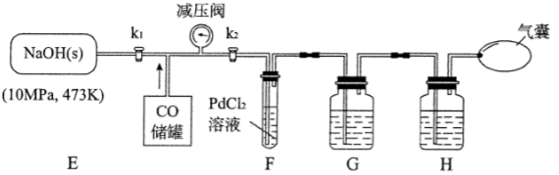
（3）打开k₂，F装置中发生反应的化学方程式为；
为了使气囊收集到纯净的CO，以便循环使用，G装置的作用是，
H装置中盛放的试剂是。
（4）某同学为了证明“E装置中CO与NaOH固体发生了反应”，设计下列实验方案：
取固体产物，配成溶液，常温下测溶液的pH，若pH>7，证明CO与NaOH固体
生了反应。
经小组讨论，该方案不可行，理由是。
（5）测定产物中甲酸钠(HCOONa)的纯度
准确称取固体产物mg配成100 mL溶液，取20.00 mL溶液，加入指示剂，用
cmol•L⁻¹的盐酸标准溶液平行滴定剩余的NaOH三次，平均消耗的体积为νmL。
已知：三种指示剂的变色范围如下所示。
甲基橙酚酞甲基红
指示剂应选用；产物中甲酸钠的纯度为（用含m、c、v的代数式表示）。
17.（14分）
NO₂与SO₂能发生反应：NO₂+SO₂SO₃+NO，某研究小组对此进行相关实验探究。
（1）已知：2NO(g) +O₂(g)=2NO₂(g) △H =-113.0 kJ• mol⁻¹
2SO₂(g)+O₂(g) 2SO₃(g) △H =-196.6 kJ• mol⁻¹
则NO₂(g)+SO₂(g) SO₃(g)+NO(g) △H =
（2）实验中，尾气可以用碱溶液吸收。
NaOH溶液吸收NO₂时，发生的反应为2NO₂+2OH⁻= NO₂⁻+ NO₃⁻+ H₂O，反应中形成的化学键是（填化学键的类型）；用NaOH溶液吸收少量SO₂的离子方程式为。
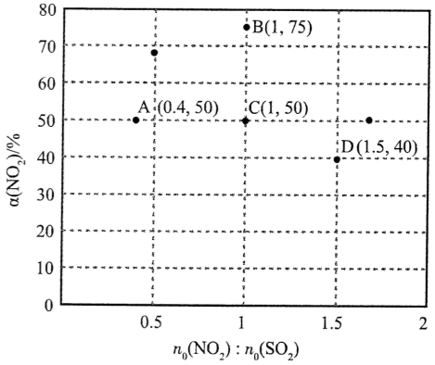
（3）在固定体积的密闭容器中，使用某种催化剂，改变原料气配比[n_{o}(NO₂):n_{o}(SO₂)]进行多组实验（各次实验的温度可能相同,也可能不同），测定NO₂的平衡转化率[α(NO₂)]。部分实验结果如右图所示：
①当容器内____（填标号）
不再随时间的变化而改变时，可以判断反应达到了化学平衡状态。
a．气体的压强 b．气体的平均摩尔质量
c．气体的密度 d．NO₂的体积分数
②如果要将图中C点的平衡状态改变为B点的平衡状态，应采取的措施是
。
③若A点对应实验中，SO₂(g)的起始浓度为c₀ mol•L⁻¹，经过ｔmm达到平衡状态，该时段化学反应速率v (NO₂)=mol•L⁻¹•min⁻¹。
④图中C、D两点对应的实验温度分别为T_{C}和T_{D}，通过计算判断：T_{C}T_{D}（填“>”“=”或“<”）。
18.（14分）
过硫酸铵[ (NH₄)₂S₂O₈]是一种重要的氧化剂、漂白剂。工业上用粗硫酸铵（杂质主要为含铁化合物）生产过硫酸铵，其工艺流程如下图所示。
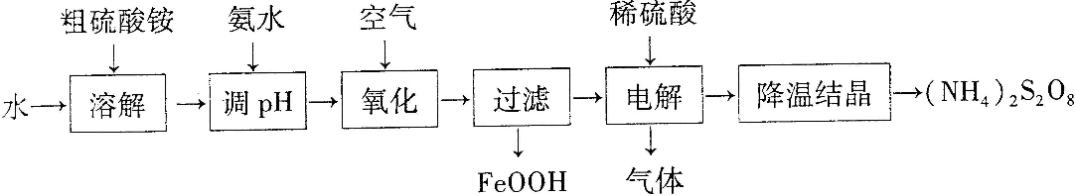
回答下列问题：
（1）0.1 mol•L⁻¹ (NH₄)₂SO₄溶液中，各种离子的浓度由大到小的顺序为。
（2）“调pH”控制溶液的pH=10，室温下该溶液中c (NH₄⁺):c (NH₃•H₂O)=。
[已知：K(NH₃•H₂O) =1.7×10⁻⁵]
（3）“氧化”时有中间产物Fe₆(OH)₁₂SO₄生成，该物质中n[Fe(Ⅱ)] :n[Fe(Ⅲ)]=；该物质进一步被空气氧化成FeOOH的化学方程式为。
[注：Fe(Ⅱ)表示二价铁，Fe(Ⅲ)表示三价铁]
（4）“电解”时，硫酸铵溶液的浓度为400 g•L⁻¹。1，其物质的量浓度是mol•L⁻¹。
（计算结果保留两位小数）
（5）“电解”装置如下图所示。
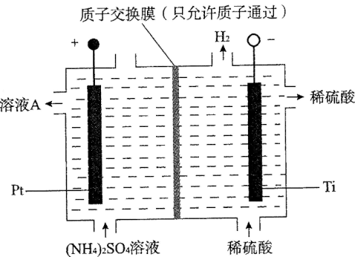
①阳极的电极反应式是；电解过程中阴极室溶液的pH
（填“变大”“变小”或“不变”）。
②电解所得溶液A经降温结晶分离出NH₄)₂S₂O₈后，往剩余溶液中加入适量的硫酸铵和____（填化学式）后便可继续用作阳极室的电解液。

2017年福建省普通高中毕业班单科质量检查
化学试题答案及说明
总说明：
1．本答案及评分说明供阅卷评分时使用，考生若写出其他正确答案，可参照本说明给分。
2．化学方程式（包括离子方程式、电极反应式等）中的化学式、离子符号写错，不得分；化学式、离子符号书写正确，但未配平、“↑”“↓”未标、必须书写的反应条件未写（或写错）等化学用语书写规范错误的，每个化学方程式累计扣1分。
3．化学专用名词书写错误均不得分。
第Ⅰ卷
一、选择题（每小题3分）
1．C 2．B 3．C 4．A 5．B 6．A 7．A
8．C 9．C 10．B 11．D 12．A 13．D 14．B
第Ⅱ卷
二、非选择题
15．（14分）
（1）① +5 （1分）
（说明：只写“5”不得分）
②B （2分）
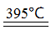
（说明：多选不得分）
③ 4KClO₃ 3KClO₄ + KCl （2分）
（说明：反应条件写“△”或“加热”也可得分）
（2）① CaSO₃ （2分）
②还原 （1分）
③ 2.1×10^{－7} （2分）
[说明：写“2.1×10^{－7}(mol·L^{－1})²”也得2分]
（3）① （1分）
② MgCO₃ + H₂O Mg(OH)₂+ CO₂↑ （2分）
（说明：反应条件写“煮沸”，Mg(OH)₂标“↓”均不扣分）
③生成的CO₂阻隔空气或生成的高熔点MgO覆盖在可燃物表面 （1分）
（说明：写“生成了CO₂”或“生成了MgO”等合理答案也得分）

16．（16分）
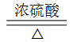
（1）HCOOH CO↑+ H₂O （2分）
（说明：反应条件未写“△”不扣分，“=”写成“→”不扣分）
浓硫酸与甲酸混合时放出大量的热 （2分）
（说明：写“浓硫酸吸水放热”或“浓硫酸脱水放热”等合理答案也得2分）
（2）cbedf （2分）
（说明：字母顺序完全正确才得分）
（3）PdCl₂+CO+H₂O=Pd↓+CO₂+ 2HCl （2分）
除去酸性气体 （1分）
（说明：写“除去CO₂、HCl等气体”也得2分）
浓硫酸 （1分）
（4）无论CO与NaOH是否发生反应，溶液的pH均大于7（或其他合理答案） （2分）
（5）酚酞 （2分）
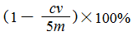
（2分）
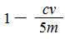
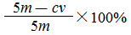
（说明：写“ ”“ ”等合理答案也得2分）
17.（14分）
（1）－41.8 kJ·mol^{－1} （2分）
（说明：单位没写或写错，不得分）
（2）共价键 （2分）
（说明：写“极性键”也得2分；多写出“离子键”的均不得分）
SO₂ + 2OH－= SO₃^{2－} + H₂O （2分）
（3）① d （2分）
（说明：多选不得分）
②降低温度 （2分）
③c₀/5t （2分）
④＝ （2分）
18．（14分）
（1）c(NH₄⁺)>c(SO₄^{2－})>c(H⁺)> c(OH－) （2分）
（说明：写“NH₄⁺、SO₄^{2－}、H⁺、OH－”“NH₄⁺、SO₄^{2－}、HSO₄－、H⁺、OH－”等合理答案也得2分）
（2）0.17 （2分）
（说明：写“17∶100”等合理答案也得2分）
（3）2∶1 （2分）
（说明：写“2”等合理答案也得2分）
Fe₆(OH)₁₂SO₄ + O₂ + 2NH₃·H₂O=6 FeOOH + (NH₄)₂SO₄ + 4H₂O （2分）
（说明：写“Fe₆(OH)₁₂SO₄ + O₂=6FeOOH + H₂SO₄+2H₂O”也得2分）
（4）3.03 （2分）
（5）①2SO₄^{2－}－2e－= S₂O₈^{2－} （2分）
（说明：写“2SO₄^{2－}= S₂O₈^{2－} + 2e－”也得2分）
不变 （1分）
② H₂SO₄ （1分）

